# همه اطلاعاتی که درباره صادرات باید بدانید

برای اینکه در دنیای امروز بتوانید با صادرات درآمدزایی داشته باشید و در جهت ارزآوری و توسعه اقتصادی کشور حرکت کنید، لازم است اطلاعات دقیقی در این حوزه و معافیت‌های مالیاتی صادراتی داشته باشید. برای کسب اطلاعات دقیق تا پایان این مطلب را مطالعه کنید.

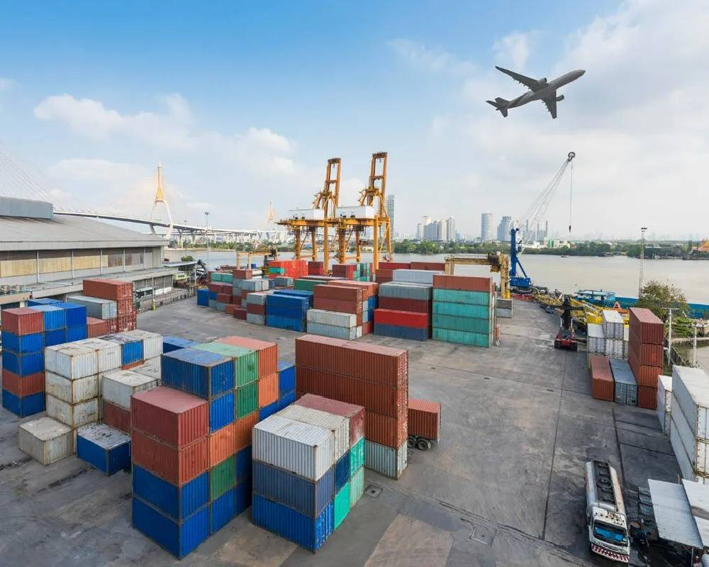

## رفع تعهدات ارزی چیست؟

باتوجه به نقش مهم صادرات در توسعه و پیشرفت کشورها، دولت‌ها سعی می‌کنند برنامه‌ی مشخصی برای گسترش آن داشته باشند و دستورالعمل‌هایی را تدوین نمایند. رفع تعهد ارزی دستورالعملی‌ست که صادرکنندگان کالا و خدمات مختلف آن را رعایت می‌کنند تا بتوانند از معافیت‌های مالیاتی برخوردار شوند و ارزی که از صادرات کالا به دست می‌آید را وارد چرخه اقتصاد کشور نمایند.

در واقع وارد کردن کالا‌ها به کشور باید همراه با ارزآوری باشد تا زمینه شکوفایی اقتصادی در کشور فراهم شود. به همین دلیل دولت برای رسیدگی به تعهدات ارزی دستورالعمل‌هایی تدوین کرده که بازرگانان برای صادرات برخی از کالاها معاف از مالیات باشند.

## کالاهای معاف از پرداخت حقوق گمرکی صادرات

قانونگذار برای حمایت از صادرات کالا و رونق اقتصادی در کشور برخی ازکالاها را از پرداخت حقوق گمرکی معاف کرده است. کالاهایی که از پرداخت حقوق گمرکی برای صادرات معاف هستند شامل موارد زیر است:

* فرآورده‌های سبزی و نباتات
* فرآورده‌های گوشت، ماهی، قشرداران و صدفداران
* شیرینی، شکلات و فرآورده‌های خوراکی دارای کاکائو
* فرآورده‌های خوراکی برای حیوانات
* فرآورده‌های دخانی
* فرآورده‌های ساختمانی، نمک، گوگرد
* محصولات شیمیایی آلی، داروئی، کودها
* عصاره‌های دباغی، مواد رنگی و مرکب‌ها صابون، موم و فرآورده‌‌های شستشو
* کبریت و مواد شیمیایی آتش‌زا
* محصولات عکاسی و سینماتوگرافی
* فرآورده‌های شیمیایی مانند پلاستیک و رزین مصنوعی و...
* پوست و چرم و محصولات ساخته شده از چرم و روده
* فرآورده‌های چوبی، حصیر و سبد
* محصولات صنعت چاپ و کتاب
* فرآورده‌های ابریشمی، منسوجات پنبه‌ای و محصولات نساجی
* فرآورده‌های پشم، کرک و مو
* شیشه و مصنوعات شیشه
* آلومینیوم، نیکل، مس، سرب، قلع، چدن، آهن، فولاد و روی
* وسائل نقلیه خط آهن، ناوبری آبی و شناور
* ماشین آلات و دستگاه‌های برقی
* انواع مبل، تخت خواب
* ماشین آلات عکاسی، طبی و جراحی
* اسباب بازی و سرگرمی

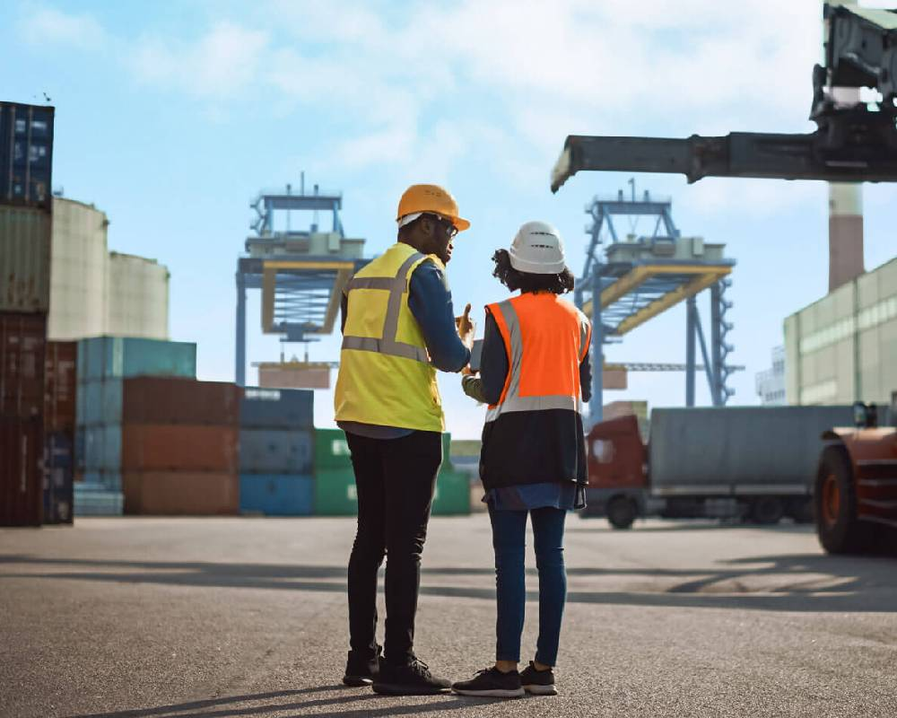

## معافیت مالیاتی صادرکنندگان

مطابق ماده 10 قانون دائمی مالیات بر ارزش افزوده که در سال 1400 به تصویب رسیده است درآمدی که صادرکنندگان از صادرات کالا به دست می‌آورند با رعایت شروط زیر قابل چشم‌پوشی است. شروط برخورداری از معافیت مالیاتی شامل موارد زیر است:

* صادرکنندگانی که کالاهای مختلف را از طریق راه‌های خروج رسمی به کشورهای دیگر صادر می‌کنند.
* صادرکنندگانی که پروانه سبز گمرکی یا برگ خروجی برای صادرات کالا دارند.
* صادرکنندگانی که قرارداد گواهی انجام کار را با تایید نزدیک‌ترین نمایندگی رسمی جمهوری اسلامی در کشور مقصد صادر می‌کنند.
* صادرکنندگانی که با تایید بانک مرکزی گواهی ارزآوری ارائه می‌کنند.
* صادرکنندگانی که هنگام صادرات کالا و خدمات اسناد و مدارک معتبر ارائه می‌کنند.

## چگونه از کارت دیگران برای صادرات کالا استفاده کنیم؟

یکی از سوالات متدالی که اغلب صادرکنندگان می‌پرسند این است که می‌توانند از کارت بازرگانی دیگران برای واردات و صادرات کالاهای مختلف استفاده کنند یا خیر. مطابق قوانین استفاده از کارت دیگران به منزله سوءاستفاده است و باید شرایطی فراهم شود تا حریم خصوصی دیگران حفظ شود.

مگر اینکه به صورت قانونی بخواهیم از کارت بازرگانی دیگران استفاده کنیم که در این شرایط باید از دارنده کارت بازرگانی وکالتنامه‌ای در اختیار داشته باشیم و در آن وکالتنامه قید شده باشد که مالیات و هزینه‌های ترخیص کالا به عهده کسی است که از کارت بازرگانی استفاده می‌کند.

اگر این مورد را رعایت کنید، مجاز هستید که ازکارت بازرگانی دیگران استفاده کنید؛ در غیر این‌صورت کار شما جرم تلقی می‌شود و بابت این کار مشمول پرداخت جریمه می‌شوید.

معافیت مالیاتی صادرکنندگان

سازمان امور مالیاتی کشور درآمدهای صادرات کالا و خدمات را در صورت تحقق شروط زیر را مشمول مالیات نمی‌داند و معاف می‌کند.

* شرط اول: واریز ارز حاصل از صادرات کالا به حساب ارزی مودی
* شرط دوم: ارائه مستندات فروش ارز به مرکز مبادلات ارزی یا سایر مراجع قانونی
* شرط سوم: ورود کالا و خدمات به کشور معادل کالا یا خدمات صادر شده

ممنوعیت های صادراتی چیست؟

صادرات برخی از کالاها به طور کامل ممنوع و غیر قانونی است و هیچ فردی حقیقی یا حقوقی اجازه ندارد که آن‌ها را صادر نمایند. البته صادرات برخی از کالاها به صورت موقتی و برخی از کالاها به صورت دائم ممنوع هستند. به طور مثال صادرات کالاهای عتیقه یا گونه‌های گیاهی و جانوری که ممکن است در معرض انقراض قرار بگیرند برای همیشه ممنوع است. اما متناسب با شرایط، وزارت صمت صادرات برخی از کالاها را به صورت دوره‌ای ممنوع اعلام می‌کند و با تغییر شرایط باز هم امکان صادرات فراهم می‌شود.

خطرات قراردادن کارت بازرگانی در اختیار دیگران جهت صادرات چیست؟

نظر به اینکه کارت بازرگانی سندی مهم برای تجارت بین‌المللی است، باید با خطرات قرار دادن کارت بازرگانی در اختیار دیگران آشنا شوید. این خطرات شامل موارد زیر است:

* فرار مالیاتی

برخی از افراد از کارت بازرگانی بقیه برای فرار مالیاتی استفاده می‌کنند و درآمد واقعی خود را پنهان می‌کنند یا می‌خواهند از معافیت مالیاتی غیر قانونی استفاده نمایند.

* ورشکستگی

دارنده کارت بازرگانی مسئولیت پرداخت بدهی‌ها و تعهدات مالی را به عهده دارد. در صورتی که معاملات توسط فرد دیگری غیر از دارنده کارت انجام شده باشد، ممکن است بدهی‌ها موجب ورشکستگی شود.

* قاچاق کالا

یکی دیگر از خطرات قرار دادن کارت بازرگانی در اختیار دیگران این است که با آن کالا، ارز، مواد مخدر یا اقلام دیگر قاچاق شود. این اقدام برای دارنده کارت بازرگانی پیگرد قانونی دارد. به همین دلیل به دارندگان کارت بازرگانی توصیه می‌کنیم آن را در اختیار دیگران قرار ندهند.

* از بین رفتن اعتبار دارنده کارت بازرگانی

آسیب دیگری که به واسطه قراردادن کارت بازرگانی در اختیار دیگران ایجاد می‌شود، خدشه دار شدن اعتبار است. در صورتی که فردی دیگر از کارت بازرگانی اجاره‌ای سوءاستفاده کند، اعتبار دارنده کارت از بین می‌رود و ممکن است سبب از دست دادن مشتریان و فرصت‌های تجاری شود.

* خطرات امنیتی

در نهایت آخرین خطر اجاره کارت بازرگانی به دیگران این است که اطلاعات محرمانه را در اختیار دیگران قرار می‌دهید.